**今日动态**

9.14 星期四 雨

班级人数：31人 今日实到：31人。

**区域活动篇**  

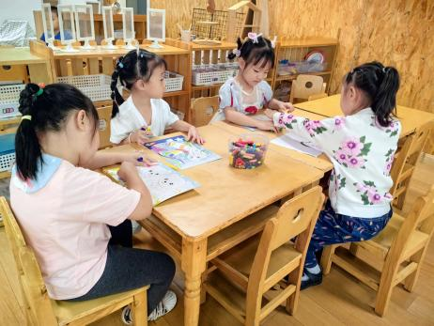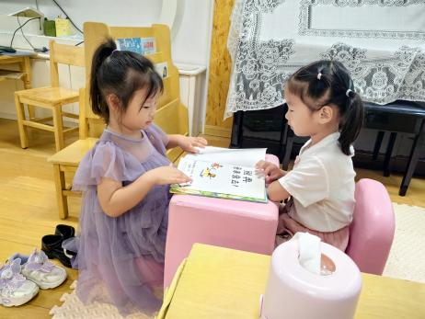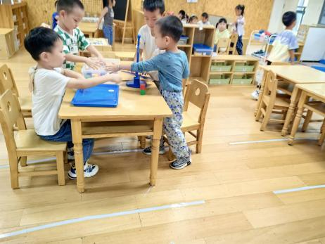

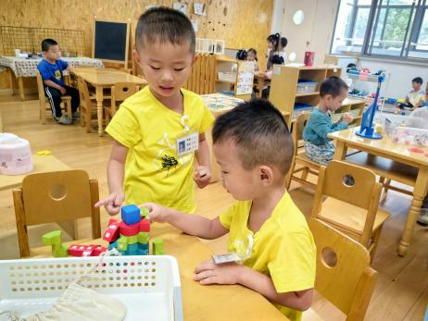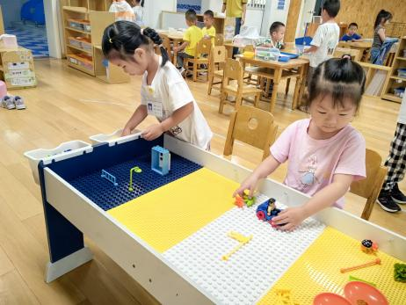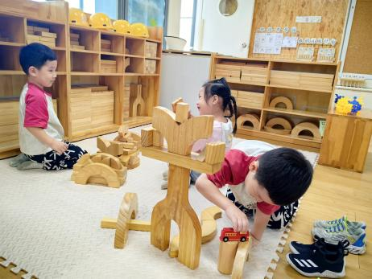

今天我们开放了美工区、图书区、建构区、科探区、益智区供幼儿选择和游戏。在游戏中，愿意根据自己的想法参与的幼儿是：**杨子宸、黄英豪、蔡承轩、梅语辰、于一鸣、姜怀逸、姜怀兴、肖铭轩、薛远憬、马皓轩、冯俊杰、毛子源、王俊贤、王俊哲、史芯宁、高语晴、吕卓彤、刘若熙、丁趙妍、李诗雨、杨静宸、朱宸钰、陈思予、于亦潇、邢冰露、刘星彤、顾一诺、刘张熙、田师齐、于依可。**

**室内运动篇**  

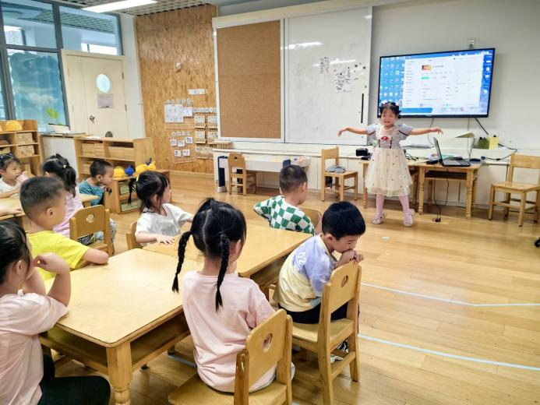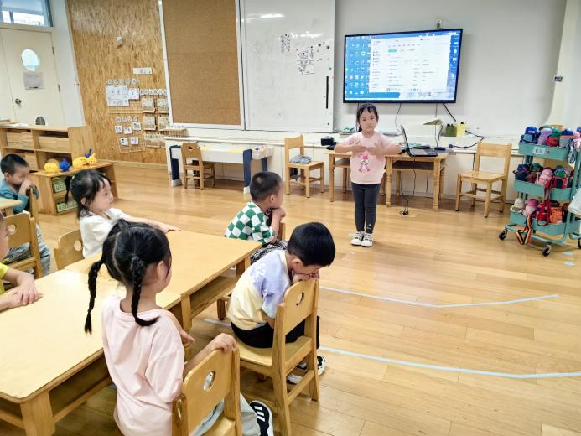

下雨我们在教室里进行适当的运动，今天我们的运动主题是：我想来表演。

**集体活动篇**  

**1.美术：漂亮的面具**

本节活动中孩子们通过运用观察面具的外形、五官的形状，让幼儿大胆的进行想象“五官像什么”，用什么材料可以表示自己的五官。最后多种材料和大胆绘画的方式，制作有特色的面具。

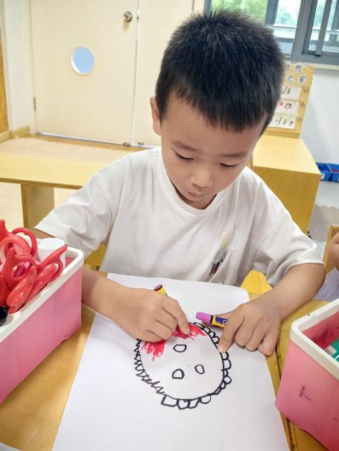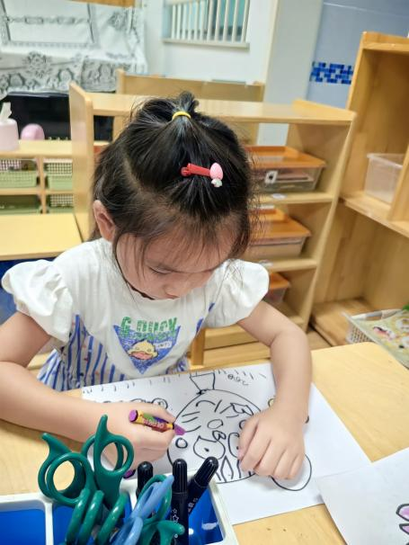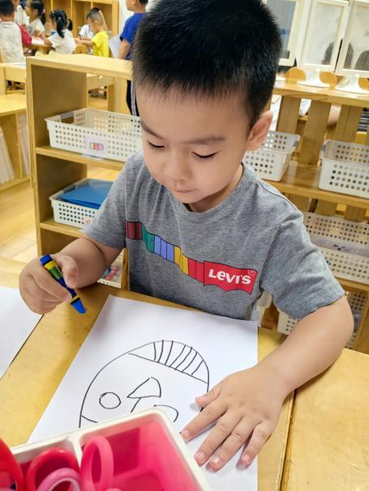

今天的活动中，能够认真倾听、大胆布局、认真绘画的幼儿是：**杨子宸、黄英豪、蔡承轩、梅语辰、于一鸣、姜怀逸、姜怀兴、肖铭轩、薛远憬、马皓轩、冯俊杰、毛子源、李进强、史芯宁、高语晴、吕卓彤、刘若熙、丁趙妍、李诗雨、杨静宸、朱宸钰、陈思予、于亦潇、邢冰露、刘星彤、顾一诺、刘张熙、田师齐、于依可。**

**2.延时班内容：绘本：是谁吃了我的苹果**

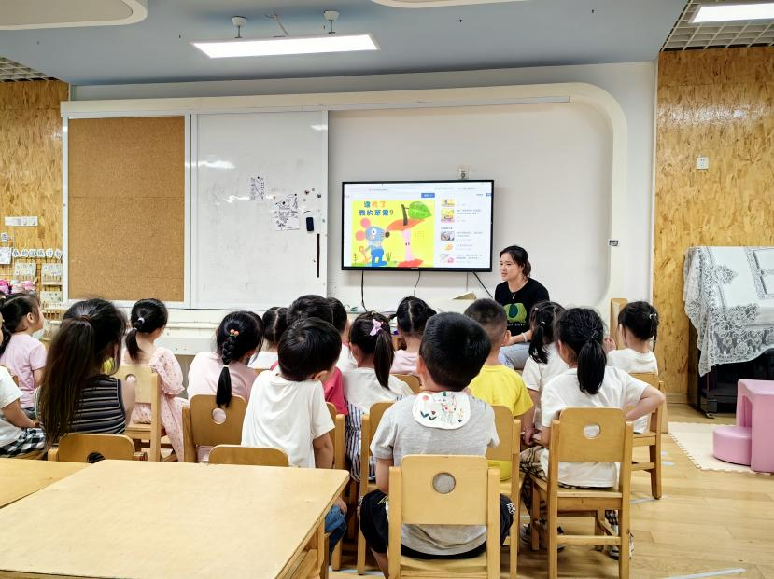

**一日生活篇**  

|  |  |  |  |  |  |
| --- | --- | --- | --- | --- | --- |
| **姓名** | **情绪 （好★、一般●）** | **进餐、午睡**  **（吃完睡着★、反之●）** | **姓名** | **情绪 （好★、一般●）** | **进餐、午睡**  **（吃完睡着★、反之●** |
| **杨子宸** | **★** | **★** | **史芯宁** | **★** | **★** |
| **黄英豪** | **★** | **★** | **高语晴** | **★** | **★** |
| **蔡承轩** | **★** | **★** | **吕卓彤** | **★** | **★** |
| **梅语辰** | **★** | **★** | **刘若熙** | **★** | **●** |
| **于一鸣** | **★** | **★** | **丁趙妍** | **★** | **●** |
| **姜怀逸** | **★** | **●** | **李诗雨** | **★** | **★** |
| **姜怀兴** | **★** | **★** | **杨静宸** | **★** | **★** |
| **肖铭轩** | **★** | **★** | **朱宸钰** | **★** | **★** |
| **薛远憬** | **★** | **★** | **陈思予** | **★** | **★** |
| **马皓轩** | **●（午餐）** | **★** | **于亦潇** | **●（午餐）** | **★** |
| **冯俊杰** | **★** | **★** | **邢冰露** | **★** | **●** |
| **毛子源** | **★** | **★** | **刘星彤** | **★** | **★** |
| **李进强** | **★** | **★** | **顾一诺** | **★** | **★** |
| **王俊贤** | **★** | **●** | **刘张熙** | **★** | **●** |
| **王俊哲** | **★** | **★** | **田师齐** | **★** | **★** |
|  |  |  | **于依可** | **★** | **★** |

**今日早点：牛奶、切片面包、闲趣饼干、曲奇饼干 水果：红提、哈密瓜**

**今日午餐食谱：葡萄干蒸饭、菠萝咕咾肉、小香芹炒香干、黑木耳肚肺汤**

 **家园配合**  

各位家长好！

最近检查幼儿小手的时候，发现有些孩子的手指甲比较长，而且黑黑的，请家长们回家关注一下孩子的指甲，过长的给孩子剪一下。

执笔人：张洁